**ВАРИАНТ 1**

1.В цилиндрический сосуд налили 1200\,\,\textrm{см}^3 воды. Уровень воды при этом достигает высоты 15 см. В жидкость полностью погрузили деталь. При этом уровень жидкости в сосуде поднялся на 12 см. Чему равен объем детали? Ответ выразите в \textrm{см}^3.

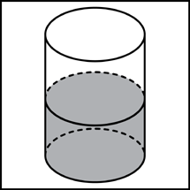

2.Цилиндр и конус имеют общее основание и общую высоту. Вычислите объем цилиндра, если объем конуса равен 27.

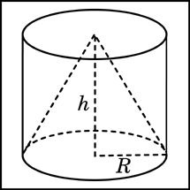

3.Найдите объем *V* части цилиндра, изображенной на рисунке. В ответе укажите V/\pi.

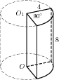

4.Найдите объем *V* части цилиндра, изображенной на рисунке. В ответе укажите V/\pi.

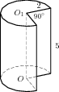

5.Найдите объем *V* части цилиндра, изображенной на рисунке. В ответе укажите V/\pi.

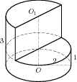

6.Найдите объем *V* части цилиндра, изображенной на рисунке. В ответе укажите V/\pi.

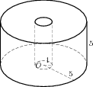

7.Найдите объем *V* части конуса, изображенной на рисунке. В ответе укажите V/\pi.

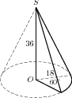

8.Цилиндр и конус имеют общие основание и высоту. Найдите объем конуса, если объем цилиндра равен 114.

9.Найдите объем V конуса, образующая которого равна 3 и наклонена к плоскости основания под углом 30^\circ. В ответе укажите \frac{V}{\pi}.

10.Во сколько раз уменьшится объем конуса, если его высоту уменьшить в 20 раз?

11.Во сколько раз увеличится объем конуса, если его радиус основания увеличить в 22 раз?

12.Высота конуса равна 3, образующая равна 9. Найдите его объем, деленный на \pi .

13.Найдите объем *V* части конуса, изображенной на рисунке. В ответе укажите V/\pi.

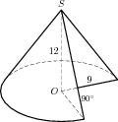

**ВАРИАНТ 2**

1.В цилиндрический сосуд налили 2800\,\,\,\textrm{см}^3 воды. Уровень воды при этом достигает высоты 16 см. В жидкость полностью погрузили деталь. При этом уровень жидкости в сосуде поднялся на 13 см. Чему равен объем детали? Ответ выразите в \textrm{см}^3.



2.Цилиндр и конус имеют общее основание и общую высоту. Вычислите объем цилиндра, если объем конуса равен 23.



3.Найдите объем *V* части цилиндра, изображенной на рисунке. В ответе укажите V/\pi.

b9.211

4.Найдите объем *V* части цилиндра, изображенной на рисунке. В ответе укажите V/\pi.

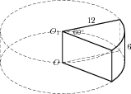

5.Найдите объем *V* части цилиндра, изображенной на рисунке. В ответе укажите V/\pi.

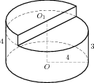

6.Найдите объем *V* части цилиндра, изображенной на рисунке. В ответе укажите V/\pi.

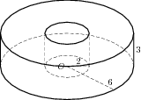

7.Найдите объем *V* части конуса, изображенной на рисунке. В ответе укажите V/\pi.

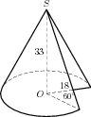

8.Цилиндр и конус имеют общие основание и высоту. Найдите объем конуса, если объем цилиндра равен 63.

9.Найдите объем V конуса, образующая которого равна 11 и наклонена к плоскости основания под углом 30^\circ. В ответе укажите \frac{V}{\pi}.

10.Во сколько раз уменьшится объем конуса, если его высоту уменьшить в 22 раза?

11.Во сколько раз увеличится объем конуса, если его радиус основания увеличить в 40 раза?

12.Высота конуса равна 4, образующая равна 10. Найдите его объем, деленный на \pi .

13.Найдите объем *V* части конуса, изображенной на рисунке. В ответе укажите V/\pi.

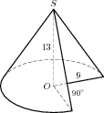

ОТВЕТЫ.

|  |  |  |  |  |  |  |  |  |  |  |  |  |  |
| --- | --- | --- | --- | --- | --- | --- | --- | --- | --- | --- | --- | --- | --- |
|  | 1 | 2 | 3 | 4 | 5 | 6 | 7 | 8 | 9 | 10 | 11 | 12 | 13 |
| 1вар | 960 | 81 | 32 | 15 | 8 | 120 | 648 | 38 | 3,375 | 20 | 484 | 72 | 243 |
| 2вар | 2275 | 69 | 3,75 | 144 | 56 | 96 | 2970 | 21 | 166,375 | 22 | 1600 | 112 | 263,25 |

3.В цилиндрический сосуд налили 2600\,\,\textrm{см}^3 воды. Уровень воды при этом достигает высоты 20 см. В жидкость полностью погрузили деталь. При этом уровень жидкости в сосуде поднялся на 16 см. Чему равен объем детали? Ответ выразите в \textrm{см}^3.



4.В цилиндрический сосуд налили 1900\,\,\textrm{см}^3 воды. Уровень воды при этом достигает высоты 19 см. В жидкость полностью погрузили деталь. При этом уровень жидкости в сосуде поднялся на 8 см. Чему равен объем детали? Ответ выразите в \textrm{см}^3.



5.В цилиндрическом сосуде уровень жидкости достигает 16 см. На какой высоте будет находиться уровень жидкости, если ее перелить во второй сосуд, диаметр которого в 2 раза больше первого? Ответ выразите в сантиметрах.

6.В цилиндрическом сосуде уровень жидкости достигает 8 см. На какой высоте будет находиться уровень жидкости, если ее перелить во второй сосуд, диаметр которого в 2 раза больше первого? Ответ выразите в сантиметрах.

7.В цилиндрическом сосуде уровень жидкости достигает 27 см. На какой высоте будет находиться уровень жидкости, если ее перелить во второй сосуд, диаметр которого в 3 раза больше первого? Ответ выразите в сантиметрах.

8.В цилиндрическом сосуде уровень жидкости достигает 48 см. На какой высоте будет находиться уровень жидкости, если ее перелить во второй сосуд, диаметр которого в 4 раза больше первого? Ответ выразите в сантиметрах.

9.В цилиндрическом сосуде уровень жидкости достигает 32 см. На какой высоте будет находиться уровень жидкости, если ее перелить во второй сосуд, диаметр которого в 4 раза больше первого? Ответ выразите в сантиметрах.

10.В цилиндрическом сосуде уровень жидкости достигает 36 см. На какой высоте будет находиться уровень жидкости, если ее перелить во второй сосуд, диаметр которого в 3 раза больше первого? Ответ выразите в сантиметрах.

13.Цилиндр и конус имеют общее основание и общую высоту. Вычислите объем цилиндра, если объем конуса равен 18.



14.Цилиндр и конус имеют общее основание и общую высоту. Вычислите объем цилиндра, если объем конуса равен 14.



15.Цилиндр и конус имеют общее основание и общую высоту. Вычислите объем цилиндра, если объем конуса равен 16.



17.Найдите объем *V* части цилиндра, изображенной на рисунке. В ответе укажите V/\pi.

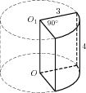

20.Найдите объем *V* части цилиндра, изображенной на рисунке. В ответе укажите V/\pi.

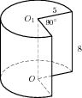

21.Найдите объем *V* части цилиндра, изображенной на рисунке. В ответе укажите V/\pi.

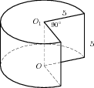

22.Найдите объем *V* части цилиндра, изображенной на рисунке. В ответе укажите V/\pi.

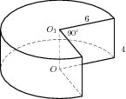

24.Найдите объем *V* части цилиндра, изображенной на рисунке. В ответе укажите V/\pi.

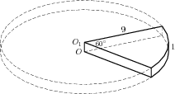

25.Найдите объем *V* части цилиндра, изображенной на рисунке. В ответе укажите V/\pi.

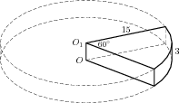

28.Найдите объем *V* части цилиндра, изображенной на рисунке. В ответе укажите V/\pi.

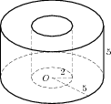

30.Найдите объем *V* части цилиндра, изображенной на рисунке. В ответе укажите V/\pi.

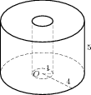

32.Найдите объем *V* части цилиндра, изображенной на рисунке. В ответе укажите V/\pi.

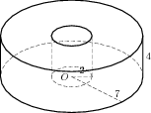

33.Найдите объем *V* части конуса, изображенной на рисунке. В ответе укажите V/\pi.

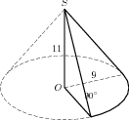

34.Найдите объем *V* части конуса, изображенной на рисунке. В ответе укажите V/\pi.

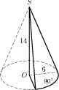

37.Найдите объем *V* части конуса, изображенной на рисунке. В ответе укажите V/\pi.

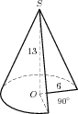

42.Найдите объем V конуса, образующая которого равна 27 и наклонена к плоскости основания под углом 30^\circ. В ответе укажите \frac{V}{\pi}.

43.Найдите объем V конуса, образующая которого равна 51 и наклонена к плоскости основания под углом 30^\circ. В ответе укажите \frac{V}{\pi}.

44.Найдите объем V конуса, образующая которого равна 7 и наклонена к плоскости основания под углом 30^\circ. В ответе укажите \frac{V}{\pi}.

45.Найдите объем V конуса, образующая которого равна 12 и наклонена к плоскости основания под углом 30^\circ. В ответе укажите \frac{V}{\pi}.

46.Найдите объем V конуса, образующая которого равна 19 и наклонена к плоскости основания под углом 30^\circ. В ответе укажите \frac{V}{\pi}.

47.Найдите объем V конуса, образующая которого равна 31 и наклонена к плоскости основания под углом 30^\circ. В ответе укажите \frac{V}{\pi}.

48.Во сколько раз уменьшится объем конуса, если его высоту уменьшить в 18,5 раза?

51.Во сколько раз уменьшится объем конуса, если его высоту уменьшить в 16,5 раза?

52.Во сколько раз уменьшится объем конуса, если его высоту уменьшить в 6 раз?

53.Во сколько раз уменьшится объем конуса, если его высоту уменьшить в 15 раз?

54.Во сколько раз уменьшится объем конуса, если его высоту уменьшить в 6,5 раза?

57.Во сколько раз увеличится объем конуса, если его радиус основания увеличить в 14 раз?

58.Во сколько раз увеличится объем конуса, если его радиус основания увеличить в 4,5 раза?

59.Во сколько раз увеличится объем конуса, если его радиус основания увеличить в 26 раз?

60.Во сколько раз увеличится объем конуса, если его радиус основания увеличить в 3 раза?

61.Во сколько раз увеличится объем конуса, если его радиус основания увеличить в 17 раз?

62.Во сколько раз увеличится объем конуса, если его радиус основания увеличить в 9 раз?

65.Цилиндр и конус имеют общие основание и высоту. Найдите объем конуса, если объем цилиндра равен 45.

66.Цилиндр и конус имеют общие основание и высоту. Найдите объем конуса, если объем цилиндра равен 159.

67.Цилиндр и конус имеют общие основание и высоту. Найдите объем конуса, если объем цилиндра равен 129.

68.Цилиндр и конус имеют общие основание и высоту. Найдите объем конуса, если объем цилиндра равен 84.

69.Цилиндр и конус имеют общие основание и высоту. Найдите объем конуса, если объем цилиндра равен 90.

70.Высота конуса равна 3, образующая равна 6. Найдите его объем, деленный на \pi .

71.Высота конуса равна 12, образующая равна 14. Найдите его объем, деленный на \pi .

74.Высота конуса равна 2, образующая равна 4. Найдите его объем, деленный на \pi .

75.Диаметр основания конуса равен 66, а угол при вершине осевого сечения равен 90^{\circ}. Вычислите объем конуса, деленный на \pi .

76.Диаметр основания конуса равен 36, а угол при вершине осевого сечения равен 90^{\circ}. Вычислите объем конуса, деленный на \pi .

77.Диаметр основания конуса равен 12, а угол при вершине осевого сечения равен 90^{\circ}. Вычислите объем конуса, деленный на \pi .

78.Диаметр основания конуса равен 18, а угол при вершине осевого сечения равен 90^{\circ}. Вычислите объем конуса, деленный на \pi .

79.Диаметр основания конуса равен 6, а угол при вершине осевого сечения равен 90^{\circ}. Вычислите объем конуса, деленный на \pi .